體格缺點及特殊疾病學生管理
定期健康檢查若發現學童體格缺陷，將給予家長衛教，並發給通知單。
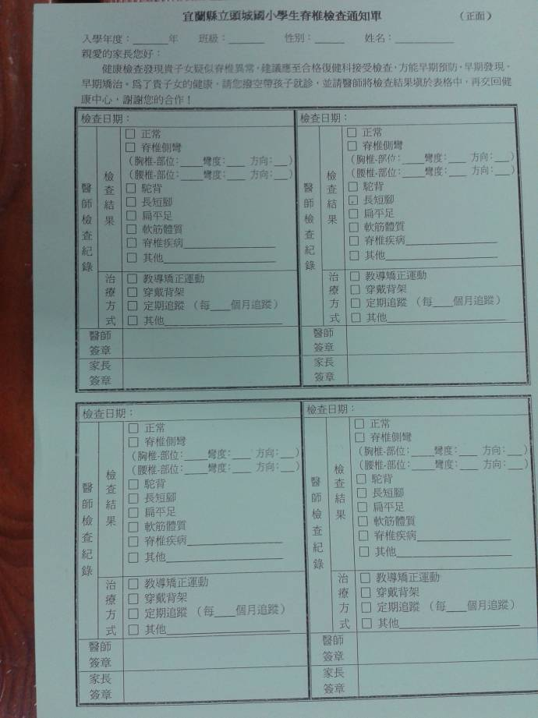
造冊管理：
疑似脊椎側彎輯追蹤名單 ok:表之前無異狀
編號  101班級 |  | 姓名 | 診斷 |  |  |  | 備註
 |  |  | 98學年 | 99學年 | 100學年 | 101學年 | 追蹤
六孝 |  | 陳姵妤 | 側彎10度 | 畢業轉 | 介至國中 |  | 12M
六孝 |  | 楊惠筑 | 側彎15度 | 畢業轉 | 介至國中 |  | 12M
六信 |  | 高莫童 | 側彎及骻骨病變 | 側彎及骻骨病變 | 轉介至國中 |  | 6M
五忠 |  | 陳姿穎 | ok | 側彎10度 | 轉介至國中 |  | 6M
五孝 |  | 莊佩芸 | ok | 側彎10度 | 轉介至國中 |  | 6M
六愛 |  | 林庭羽 | ok | ok | 轉介至國中 | 暑假就醫 | 已發通 知
六信 |  | 張雅雯 | ok | ok | 側彎15度 | 轉介至國中
1一忠 | 四孝 | 郭宗叡 | 側彎20 | 側彎 | 側彎 |  | 12M
2三信 | 四信 | 陳柏宏 | ok | 正常 | 暑假就醫 |  | 12M
3二愛 | 四仁 | 陳玄翔 | 疑似 | 疑似 | 疑似 |  | 未就醫
4四仁 |  | 蘇庭萱 | ok | ok | 拒就醫 | 轉學 | 健檢出
5三仁 | 五 | 林竩霏 | 軟筋體質 | 軟筋體質 | 暑假就醫 |  | 12M
6三愛 | 五 | 鄭子筠 | ok | 脊椎不正小於10度 | 沒有變差 |  | 校護追蹤
7三愛 | 五 | 黎凱欣 | ok | 小於10度 | 暑假就醫 |  | 12M
8四孝 | 五 | 黃于珊 | ok | ok | 接近正常 |  | 12M
9四愛 | 五 | 陳以芳 | ok | ok | 側彎15度 |  | 6M
10四信 | 六忠 | 俞亞汮 | ok | 軟筋體質 | 暑假就醫 |  | 12M
四愛 | 六孝 | 黃懷暵 | 疑似 | 100.8/27無異狀 | 家長訴不必複診 |  | 101.6/5  發通知
四信 | 六孝 | 黃瀚增 | 疑似 | 疑似 | ok
四愛 | 六孝 | 陳柏豪 | 疑似 | 疑似 | ok
一孝 |  | 吳芷妤 |  |  | ok
 | 三信 | 游正勳 |  |  | 極輕微
 | 四信 | 陳楊升 |  |  | 續追蹤 |  | 每半年
紅色：暑假就醫，請追回通知單

追蹤就醫情形，
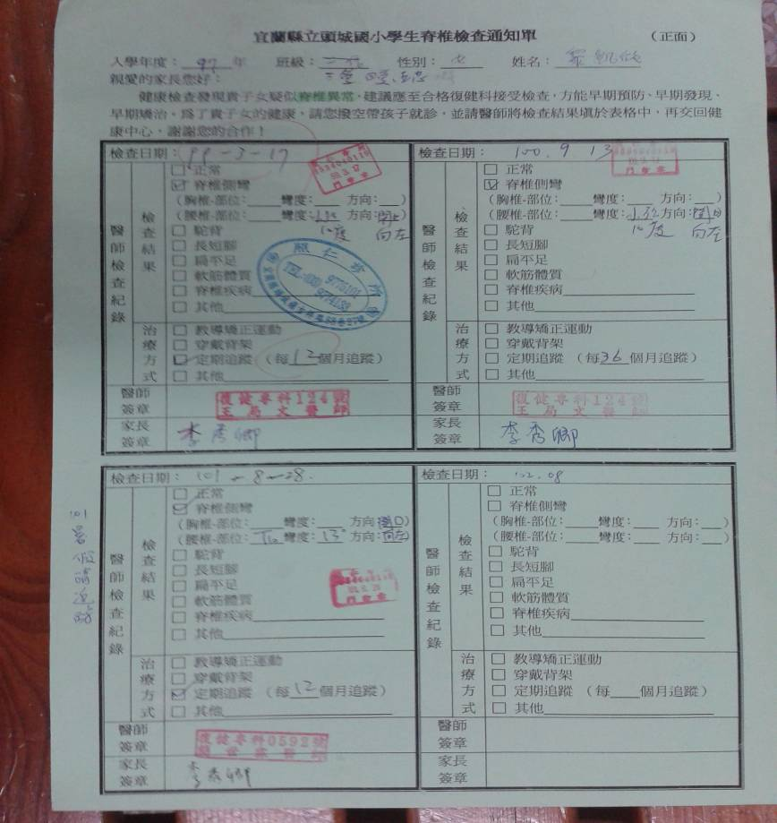
若為特殊疾病學生另造冊管理，學期初與導師聯繫擬定生活照護重點。
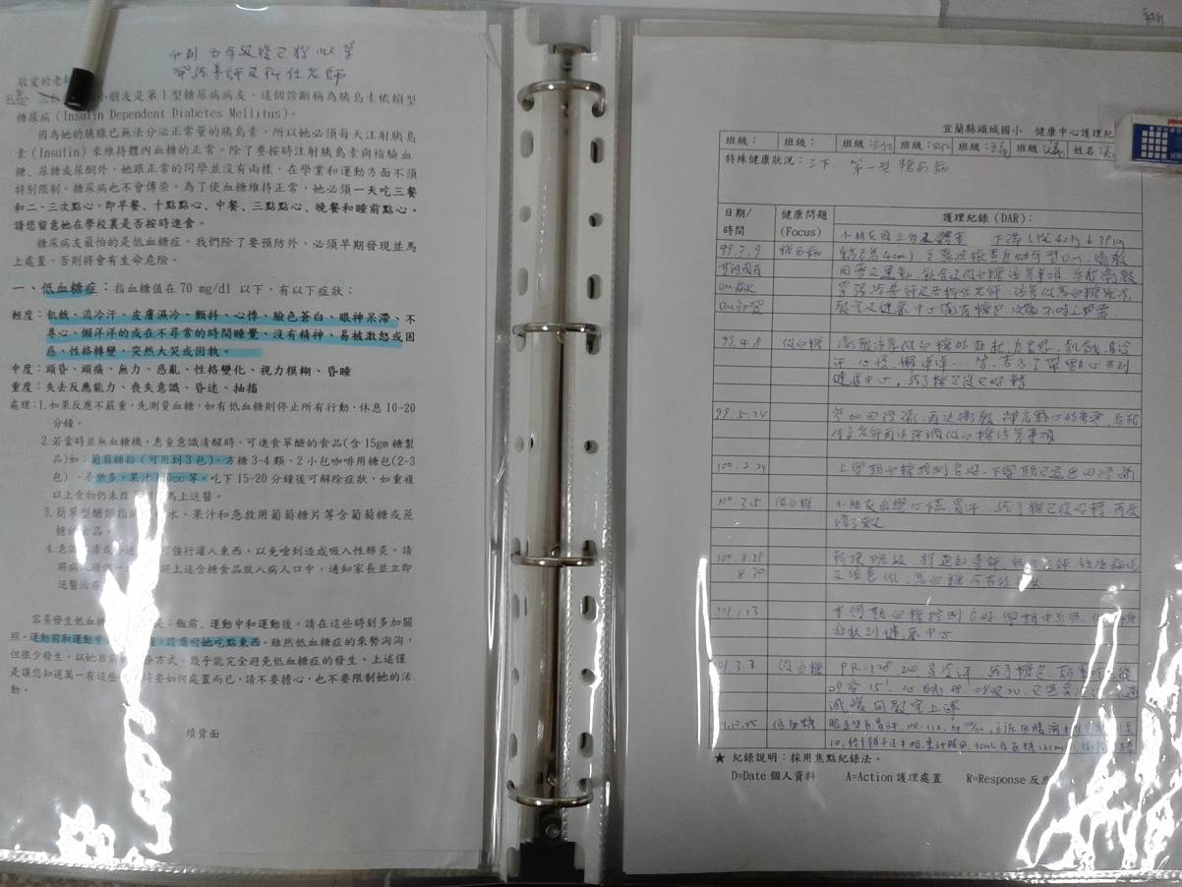

定期與家人聯繫，了解學童身體及醫療狀況。
